LIB_CLSERV – Client-Server Library for PcVue 16

Last update: | 08/10/2025
Revision: | 1.0
Content:  Confidentiality: | LIB_CLSERV è una libreria progettata per estendere le funzionalità di PcVue 16 in ambienti Client-Server con architettura ridondata.  Essa fornisce strumenti avanzati per la gestione centralizzata di più stazioni, migliorando la sincronizzazione, la sicurezza operativa e l’affidabilità complessiva dell’infrastruttura SCADA.  C0 - Public

The information in this book is subject to change without notice and does not represent a commitment on the part of the publisher. The software described in this book is furnished under a license agreement and may only be used or copied in accordance with the terms of that agreement. It is against the law to copy software on any media except as specifically allowed in the license agreement. No part of this manual may be reproduced or transmitted in any form or by any means without the express permission of the publisher. The author and publisher make no representation or warranties of any kind with regard to the completeness or accuracy of the contents herein and accept no liability of any kind including but not limited to performance, merchantability, fitness for any particular purpose, or any losses or damages of any kind caused or alleged to be caused directly or indirectly from this book. In particular, the information contained in this book does not substitute the instructions from the products’ vendor. This book may contain material belonging to third parties. Such information is used exclusively in internal work processes and is not intended to be disclosed. In addition, this notice is not a claim of property on such third-party information.
All product names and trademarks mentioned in this document belong to their respective owner.
Content

1. Introduzione 2

Client-Server Library for PcVue 16

Introduzione
LIB_CLSERV è una libreria progettata per estendere le funzionalità di PcVue 16 in ambienti Client-Server con architettura ridondata.
Essa fornisce strumenti avanzati per la gestione centralizzata di più stazioni, migliorando la sincronizzazione, la sicurezza operativa e l’affidabilità complessiva dell’infrastruttura SCADA.
La libreria è pensata per contesti in cui più stazioni PcVue condividono una Central Folder comune, consentendo:
- Il mantenimento automatico della coerenza dei dati tra server e client;
- La distribuzione centralizzata di configurazioni e utenti;
- La riduzione delle attività manuali di manutenzione e dei rischi di disallineamento tra stazioni.
Oltre alla gestione della ridondanza, LIB_CLSERV funge da framework di automazione per l’intero ecosistema PcVue, integrando funzioni di controllo, diagnostica e supporto alla continuità operativa.

Architettura Interna della Libreria
L’architettura logica di LIB_CLSERV è basata su un insieme di routine cicliche e ad evento, gestite principalmente dallo script SCADA Basic GENERAL.
All’avvio del progetto, la funzione Main():
- Registra tre cicli programmati (CYCLIC):
  - ControlloUpgrade → supervisione e sincronizzazione utenti;
  - Suona → gestione del buzzer;
  - Main2 → inizializzazione secondaria delle variabili;
- imposta gli eventi EVENT() per aggiornare automaticamente all’avvio dati come utente, versione e connessione in base alle modifiche di stato di PcVue.

L’adozione della libreria LIB_CLSERV porta numerosi vantaggi tecnici e operativi:
- Standardizzazione delle logiche di gestione Client-Server su tutti i progetti PcVue.
- Riduzione dei tempi di manutenzione e delle operazioni manuali di sincronizzazione.
- Aumento dell’affidabilità grazie al monitoraggio continuo e alle azioni automatiche di recovery.
- Centralizzazione dei controlli: un unico mimic consente di osservare e gestire tutto il sistema.
- Scalabilità: l’aggiunta di nuove stazioni richiede solo l’istanza dei template appropriato, senza modifiche alla logica di base.
- Tracciabilità completa: gli eventi vengono registrati nei log di PcVue.
- Compatibilità con ambienti RDS e Service: gestione automatica di PcVue anche quando gira come servizio o in sessione desktop remota.

Prerequisiti
Prima di integrare LIB_CLSERV nel tuo progetto PcVue, assicurati che l’ambiente di sviluppo rispettino i seguenti requisiti tecnici e organizzativi.
Questi elementi sono fondamentali affinché la libreria possa operare correttamente in termini di sincronizzazione, ridondanza e gestione centralizzata.
1. Ultima Release di PcVue
Si consiglia l’uso dell’ultima release di PcVue.
Assicurati che tutte le stazioni abbiano la stessa build di PcVue, sia lato runtime che lato editor, per evitare incompatibilità nella gestione delle variabili globali e nei servizi di comunicazione ridondante.
2. Architettura ridondata correttamente definita
La libreria è pensata per ambienti Client-Server con ridondanza reale, in cui due stazioni server gestiscono la supervisione in parallelo (es. SRVPCVUE1 e SRVPCVUE2) e più client sono connessi a entrambi.
È quindi necessario che:
- Sia configurata almeno una coppia di server ridondanti in PcVue;
- Le associazioni ridondate (es. ASSOC_RT, ASSOC_H) siano correttamente dichiarate nel progetto;
- Tutti i client siano configurati per accedere a entrambe le stazioni server, in modo da ricevere in automatico i dati anche in caso di failover.
3. Cartella Centrale Condivisa (Central Folder)
La Central Folder è un elemento chiave per il funzionamento della libreria.
Tutte le stazioni (server e client) devono poter accedere in lettura e scrittura a un’unica cartella condivisa di rete, che fungerà da punto centrale per:
- La sincronizzazione dei file user.dat (tramite gli script user_copy.bat e user_load.bat);
- La distribuzione delle versioni di progetto;
Esempio di percorso consigliato per la Central Folder: “\\CentralServer\CentralFolder\”
Requisiti di configurazione della cartella:
- Deve essere accessibile da tutte le stazioni con lo stesso percorso.
- I permessi NTFS e di condivisione devono consentire lettura/scrittura a tutti gli utenti di sistema che eseguono PcVue (anche come servizio).
4. Struttura del progetto PcVue
La struttura del progetto deve includere le seguenti cartelle e file per consentire l’integrazione della libreria:
”C:\ARC Informatique\PcVue 16\Usr\ProjectName”
|── LIB\
| └── LIB_CLSERV\ ← Libreria Client-Server
|── TP\ ← Strumenti e batch per sincronizzazione
| └── Tutto ciò che è presente nella cartella presente su GitHub
Nota:
Le cartelle TP e LIB_CLSERV sono parte integrante della libreria e devono essere copiate nella cartella del progetto PcVue per garantire il corretto funzionamento.

Installazione e Configurazione
Per installare e configurare correttamente la libreria LIB_CLSERV all’interno di un progetto PcVue 16, attenersi con precisione ai passaggi seguenti.
L’installazione deve essere eseguita una sola volta per progetto ed estesa attraverso la creazione di una nuova versione su tutte le stazioni (server e client).
💡 Nota: Assicurarsi che PcVue non sia in esecuzione

Integrazione da GitHub a Progetto
1. Posizionamento della libreria
Copiare la cartella della libreria LIB_CLSERV all’interno della directory LIB del progetto PcVue. Esempio: ”C:\ARC Informatique\PcVue 16\Usr\ProjectName\LIB\LIB_CLSERV”
2. Creazione della cartella User nella Central Folder
All’interno della Central Folder condivisa in rete, creare una nuova cartella denominata User. Questa cartella servirà da punto di sincronizzazione per il file user.dat, contenente l’elenco utenti e le relative credenziali.
Procedura:
- Copiare l’ultima versione del file user.dat dal percorso locale: C:\ARC Informatique\PcVue 16\Usr\ProjectName\C\user.dat
- Incollarlo nel percorso centrale, ad esempio: \\CentralServer\CentralFolder\User\
Suggerimento tecnico: ricorda di impostare la condivisione della cartella User con permessi di lettura e scrittura per l’account usato da PcVue.
3. Integrazione dei file batch
Copiare la cartella TP fornita con la libreria nella directory principale del progetto PcVue.
Esempio: C:\ARC Informatique\PcVue 16\Usr\ProjectName\TP
La cartella TP contiene strumenti ausiliari indispensabili per il funzionamento della libreria, tra cui:
- user_load.bat – sincronizza il file user.dat dalla Central Folder alla stazione locale;
- user_copy.bat – invia il file user.dat aggiornato dalla stazione locale alla Central Folder;
- svrestart.exe – gestisce il riavvio controllato di PcVue;
- playwav.exe – gestisce la riproduzione dei suoni di allarme;
- nircmd.exe – consente la cattura di schermate automatiche.
Questi file devono trovarsi nella root del progetto e non all’interno della libreria, in quanto vengono richiamati direttamente dal codice SCADA Basic.
4. Aggiornamento degli script batch
Aprire i file user_copy.bat e user_load.bat nella cartella TP e modificare i percorsi in base al progetto e alla posizione della Central Folder.
Esempi di configurazione sono presenti all’interno dei batch.
⚠️ Attenzione:
- I percorsi devono essere validi e uguali su tutte le stazioni.
- Usare percorsi UNC completi (\\Server\Percorso\...) anziché unità di rete mappate.
- Tutte le stazioni devono avere permessi di esecuzione e scrittura nella cartella centrale.
Suggerimento:
Puoi testare i batch manualmente prima di avviare PcVue per verificare che la sincronizzazione avvenga senza errori di accesso o di percorso.
5. Verifica dell’integrazione
Dopo aver completato i passaggi precedenti, riaprire PcVue e assicurarsi che tutti i componenti della libreria siano correttamente integrati. Verifica che:
- La cartella LIB_CLSERV sia visibile in Application Architect nella sezione Templates.
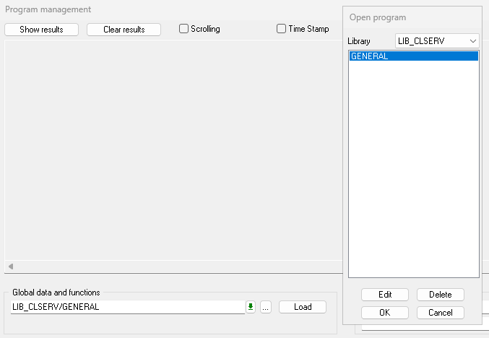
- Lo script SCADA Basic GENERAL sia riconosciuto correttamente all’interno della LIB (Aprire Program Management con F9 e aprire lo script per visualizzare le varie funzioni commentate).

- I file batch nella cartella TP siano eseguibili manualmente senza errori.
- La cartella User nella Central Folder contenga un file user.dat aggiornato e accessibile da rete da tutti gli utenti.
Una volta verificato tutto, è possibile procedere alla configurazione in Application Architect, dove verranno create le istanze delle stazioni contenenti simboli grafic, variabili, mimic, etc.

Configurazione da Application Architect
Questa fase è fondamentale per collegare i template, creare le istanze operative e assicurare che le variabili e il sinottico siano correttamente referenziati in PcVue.
1. Creazione delle istanze
Aprire Application Architect e creare le nuove istanze utilizzando i template forniti dalla libreria LIB_CLSERV.
All’interno della libreria sono disponibili modelli predefiniti per:
- La gestione delle variabili di rete (LAN);
- La gestione delle stazioni (Station);
- Test di allarmi (TEST).
Per ogni stazione del sistema (ad esempio SRVPCVUE1, SRVPCVUE2, CLT_REMOTE1, CLTPCVUE1, ecc.), creare un’istanza che rappresenta la rete con il template LAN e successivamente aggiungere le stazioni presenti attraverso il template Station.
Ogni istanza erediterà automaticamente le variabili, i mimic, i simboli etc., definiti nel template.
Esempio:
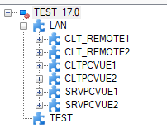
Nota tecnica:
Le istanze generate devono avere nomi coerenti con quelli definiti nel progetto, in particolare in Application Explorer > Communication > Networking > Stations
2. Adattamento dei template grafici
Il template LAN include un mimic denominato StationMonitoring che utilizza un Mimic Template chiamato TEMPLATE_DASHBOARD_DARK come layout grafico principale.
Se il tuo progetto utilizza un Mimic Template, sostituisci il riferimento nel mimic StationMonitoring con un template equivalente già presente nel tuo progetto;
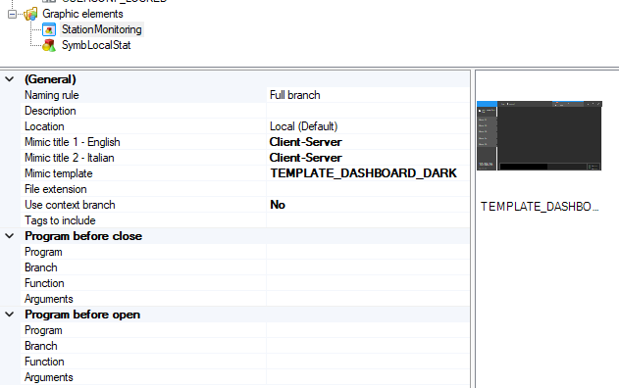
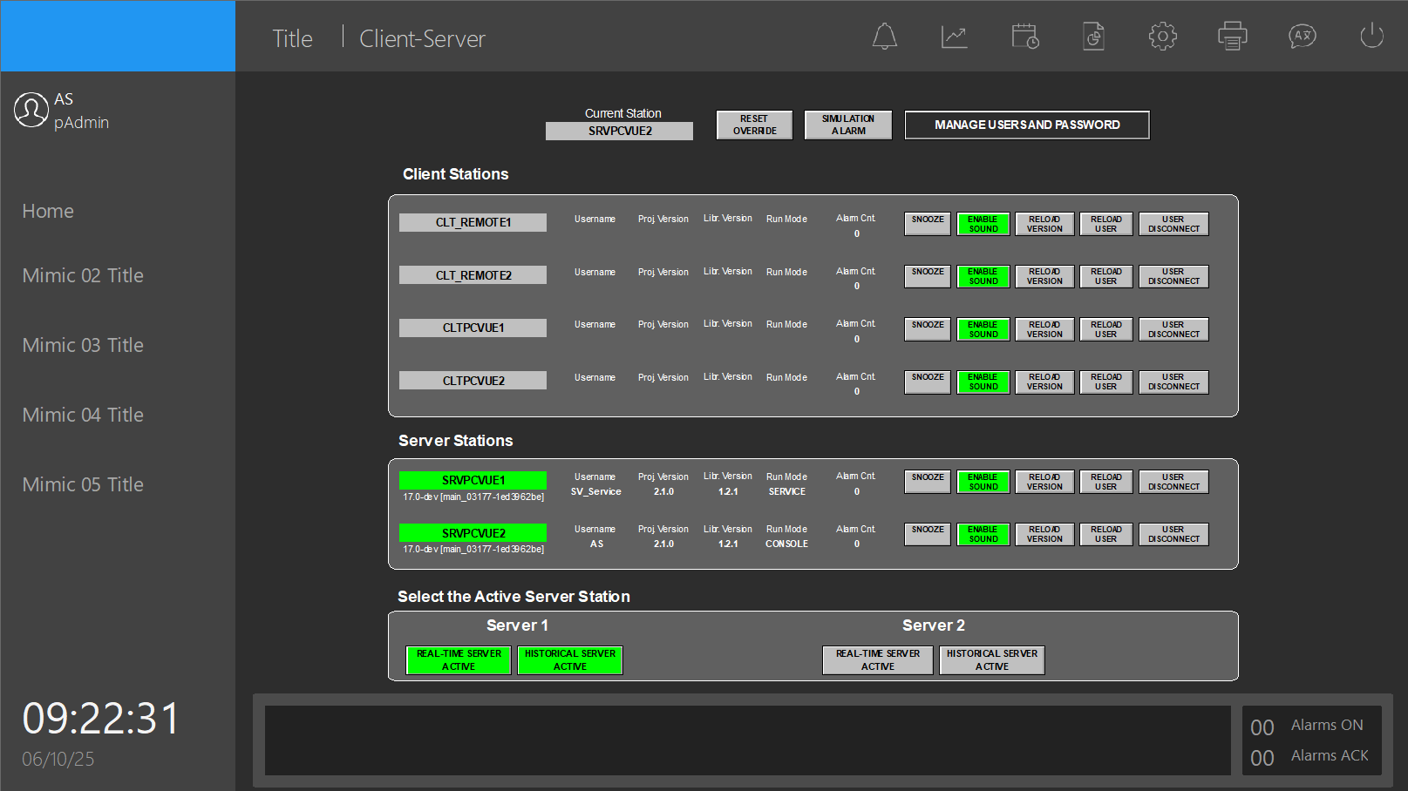
Funzione del mimic StationMonitoring:
Questo sinottico funge da Control Panel per il sistema, mostrando varie informazioni.

3. Impostazione dei parametri globali
In Application Architect, aprire l’istanza principale (tipicamente denominata come il nome del progetto) e aggiungere i parametri globali richiesti dalla libreria LIB_CLSERV.
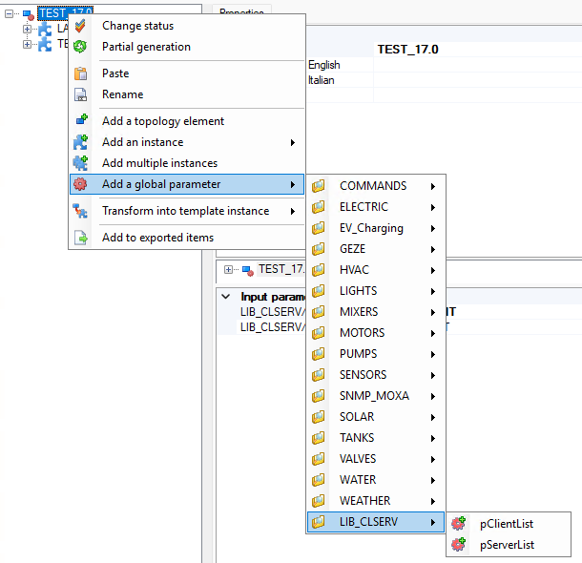
Una volta aggiunti i parametri globali si dovrà indicare a quale associazione si riferiscono, nel caso d’esempio:
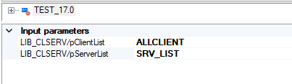
4. Impostazione dei parametri
Oltre ai parametri globali sono utilizzati anche dei parametri, che andranno opportunamente corretti sulla base delle associazioni che il progetto in oggetto possiede. Quindi, rimanendo in Application Architect e spostandoci alla sezione Parameters > LIB_CLSERV andiamo a modificare il Valore di Default dei parametri inserendo il nome corretto dell’associazione. 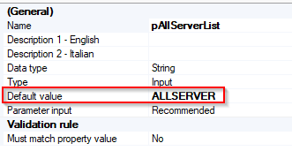
5. Generazione e aggiustamenti del mimic prodotto
A questo punto siamo pronti per fare sempre da Application Architect:
- File > Save
- Task > Generate in Full Synchronization
Successivamente, possiamo customizzare il sinottico prodotto da Application Architect con i relativi simboli, in modo da avere una visione globale dell’architettura SCADA.
5. Collegare al link open di MANAGE USER AND PASSWORD il popup corretto
Qui, bisognerà fare Ungroup sul simbolo mostrato sotto e modificare il link open con il mimic “PopUp_NetSecurity” che si trova nella libreria LIB_CLSERV e che permette la gestione degli utenti e delle password.

Configurazione SCADA Basic
Per rendere operativa la libreria LIB_CLSERV, è necessario configurare uno script di inizializzazione in SCADA Basic che ne attivi le funzioni all’avvio del sistema.
1. Creazione dello script di avvio
Creare un nuovo script denominato “PRELOAD all’interno della cartella Local e inserire il seguente codice:
Sub Main()
PROGRAM("PRELOAD", "LIB_CLSERV/GENERAL", "")
PROGRAM("EXECUTE", "LIB_CLSERV/GENERAL", "")
End Sub

In PcVue Configure > Project > Settings, aggiungere la funzione PRELOAD creata nella sezione corretta.
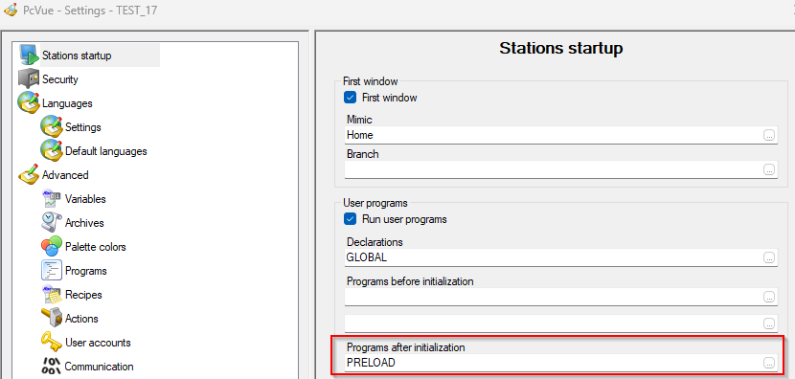
Questo script:
- Avvia automaticamente il programma GENERAL contenuto nella libreria LIB_CLSERV;
- Assicura che, all’avvio di PcVue, il sistema sia già pronto a gestire la ridondanza, gli utenti e i controlli distribuiti.
2. Personalizzazione dello script principale GENERAL nella libreria LIB_CLSERV
Dopo aver creato lo script di PRELOAD, è necessario personalizzare parte del codice SCADA Basic della libreria per adattarlo al progetto specifico del cliente.
Procedura:
- Aprire lo script con F9
- Modifica le associazioni ridondate:
  - Aggiornare i riferimenti alle associazioni real-time e historical secondo la configurazione del progetto.
  - Esempio: sostituire @System.ASSOC_RT.LocalHost con l’associazione effettiva definita nel progetto, se il nome differisce.
- Elenco stazioni
  - Nella routine BroadcastPassword() aggiornare l’array Stations[] con i nomi effettivi delle stazioni presenti nel sistema:
Stations[1] = "SRVPCVUE1";
Stations[2] = "SRVPCVUE2";
Stations[3] = "CLT_ENGINEERING";
Stations[4] = "CLT_OPERATOR";
  - I nomi devono coincidere con quelli definiti in Application Architect (istanze e variabili LAN).

Avvio del Progetto
Dopo aver completato tutte le configurazioni precedenti, è possibile procedere con la generazione e distribuzione del progetto PcVue.
1. Creazione e distribuzione della versione
In Configure > Project > Versions, creare una nuova versione del progetto e distribuirla alle altre stazioni tramite la Central Folder condivisa. Una volta completata la distribuzione, avviare PcVue su ogni stazione (server e client).
All’avvio:
- Il programma GENERAL verrà automaticamente caricato.
- Verranno inizializzati i cicli CYCLIC di monitoraggio (ControlloUpgrade, Suona, Main2).
- Verranno registrati gli EVENT() relativi a login/logout, aggiornamenti di versione e disconnessioni utenti.
- Le variabili LAN.<Station>.* verranno popolate per tutte le stazioni connesse.
✅ Risultato atteso
Stato delle stazioni
Visualizza in tempo reale lo stato operativo di ciascun server e client:
- Attivo, Standby, Disconnesso
Le variabili LAN.<Station>.ACTIVE e LAN.<Station>.RUNNINGMODE determinano dinamicamente i colori e le icone mostrati nel mimic.
Utenti connessi
Mostra l’elenco degli utenti attualmente collegati su ciascuna stazione (LAN.<Station>.USER).
Modalità operativa
Indica il contesto di esecuzione di ogni stazione:
- Console
- Service
- RDS (Remote Desktop Session)
Il valore è calcolato dal programma ControlloUpgrade() e aggiornato nel campo RUNNINGMODE.
Versione di progetto e libreria
Mostra la versione attiva del progetto (VERSION_P) e della libreria (VERSION_L), consentendo di individuare rapidamente eventuali disallineamenti tra nodi dopo un aggiornamento o deploy.
Gestione allarmi e suoni
Permette di:
- Abilitare o disabilitare il buzzer tramite EN_BUZZER e BUZZER,
- Attivare o silenziare allarmi da una singola stazione o in modalità centralizzata,
- Gestire i comandi attraverso le funzioni Suona(), SetSuona(), e ResetSuona().
Controllo connessioni utente
Include comandi per:
- Logout remoto (UserDisconnection()),
- Gestione delle sessioni bloccate o inattive,
- Reset dei trigger di connessione (ResetTrigger()).
Vantaggio operativo:
Aggiungere una nuova stazione richiede solo la creazione di una nuova istanza in Application Architect e il collegamento del simbolo nel mimic.

Conclusione
La libreria LIB_CLSERV rappresenta un’estensione strategica dell’ambiente PcVue 16, pensata per garantire affidabilità, coerenza e scalabilità nei sistemi SCADA con architettura ridondata. Ogni stazione, utente e versione del progetto è tracciata, sincronizzata e supervisionata in tempo reale, fornendo una visione chiara dello stato del sistema e degli interventi effettuati.



LIB_CLSERV – Client-Server Library for PcVue 16

